**СТАРШАЯ ГРУППА**

**Тема недели: «Что я знаю о себе? Техника безопасности».**

**с 26.10.2020 по 30.10.2020 г.**

**Понедельник 26.10.2020 г.**

**1.Познавательная деятельность.** Тема: «История и достопримечательности моего города».

**Материалы и оборудование:** фотографии с видами города; аудиозапись песен о городе; Первой симфонии В. Калинникова; репродукция картины И. Шишкина «Рожь».

**Организационный момент.**

– Мы знаем о Родине, о стране, в которой живём, а есть такое понятие «малая Родина». Как вы понимаете, что такое «малая Родина»? Это место, где мы с вами родились и живём, где увидели свет солнца и начали познавать окружающий мир. Это край, город, район, улица, дом и наш детский сад, в который вы ходите, маленький кусочек нашей огромной страны.

**Беседа о родном городе.**

*Педагог читает стихотворение «Мой край» И. Векшегоновой.*

Мой край тополиный –

То пух, то снежок,

Мой город любимый,

Крутой бережок.

За садом калитка,

Трава-мурава.

Тропинка как нитка,

Приметна едва.

Она через просо

Вилась до села

И в сердце без спроса

Навеки вошла.

– Страна наша – Россия. А вот в каком крае мы живём? Как называется наша область? Город? Район? На свете очень много больших и малых городов. А мы будем говорить о нашем городе, самом любимом, самом красивом. Расскажите мне, пожалуйста, что вам нравится в нашем городе? Вы можете себе представить, что когда-то давно на этом месте, где сейчас расположен наш город, ничего не было?

Город не был бы таким, если бы не было таких трудолюбивых людей, умных, заботливых руководителей, которые знают, что необходимо для хорошей жизни взрослым, что нужно для веселой и беззаботной жизни вам, детям. Каждый живущий в нашем городе считает его самым красивым, самым уютным и старается сделать что-то полезное, нужное, оставить после себя добрую память. Много у нас есть горожан, наших земляков, которые делают все для того, чтобы город становился красивее, богаче. Пока вы еще дошкольники, но, когда подрастете, вам предстоит делать великие, добрые дела. А пока вам нужно любить свой город, а любить – значит, знать его.

*Педагог проводит игру «Что вы знаете о своем городе?».*

– Чьим именем назван наш город?

– Как называется улица, на которой ты живешь?

– На какой улице находится наш детский сад?

– Что находится рядом с детским садом?

– Какие улицы города мы знаем?

– Кто мэр нашего города?

– Какая школа находится рядом с детским садом?

– Как должны люди, дети относиться к своему родному городу?

– Мы сегодня говорили о том, как начинал строиться наш город, каков он сейчас. Вы своими ответами показали, что знаете и любите свой родной город. Завершая наш разговор, давайте помечтаем о том, что вы захотите сделать для города, когда вырастете. Наша игра-мечта так и будет называться «Мечтатели», ее можно начинать словами: «Когда я вырасту...»

Какие прекрасные у вас мечты! Я думаю, что каждому из вас обязательно удастся осуществить свою мечту. А пока вы можете сделать это на бумаге, используя фломастеры. Представьте, что в центре города построили огромную площадь Солнца. Каждый солнечный лучик – это ваша мечта. Я вам предлагаю нарисовать вашу мечту на концах каждого лучика.

**2.Речевая деятельность.** Тема: «Рассматривание и описание картины И. Шишкина «Рожь».

*Педагог читает отрывок из стихотворения Н. А. Некрасова:*

Все рожь кругом, как степь живая,

Ни замков, ни морей, ни гор...

Спасибо, сторона родная,

За твой врачующий простор.

– Иван Иванович Шишкин детские годы провел среди суровой природы Вятской губернии (теперь Республика Татарстан). Он рано пристрастился к рисованию и неизменно занимался им, стремясь запечатлеть замечательные пейзажи елабужских окрестностей.

– Что означает слово пейзаж?

– Сегодня мы познакомимся с одной из лучших картин мастера – «Рожь».

Перед вами репродукция картины.

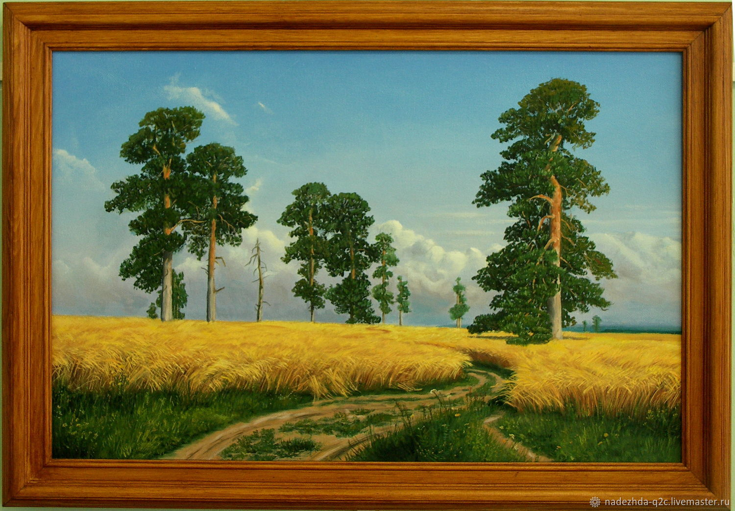

– Пейзажи Шишкина называют «пейзажами для богатырей». Вы согласны? Можно ли сказать, что «Рожь» изображает пейзаж для богатырей? Почему? Именно к этой картине такие слова относятся больше, чем к любому другому произведению мастера. Что изображено на картине? *(На картине изображено поле золотистой ржи. Зреет богатый урожай. Кажется, что приятно пахнет созревающей рожью.)*Какое время дня изобразил художник? *(Полдень.)*

*Педагог читает стихотворение А. Фета «Зреет рожь над жаркой нивой...»*

Зреет рожь над жаркой нивой, Робко месяц смотрит в очи,

И от нивы и до нивы Изумлен, что день не минул,

Гонит ветер прихотливый Но широко в область ночи

Золотые переливы. День объятия раскинул.

Над безбрежной жатвой хлеба

Меж заката и востока

Лишь на миг смежает небо

Огнедышащее око.

– Какие строки из этого стихотворения подойдут для описания картины? *(Золотые переливы, безбрежная жатва хлеба, жаркая нива.)*Что можно сказать о колосьях? *(Золотые, спелые, тучные колосья наклонились к земле. От легкого дуновения ветерка колышется, волнуется желтеющее поле ржи.)*Какие цветы растут во ржи? *(Простые полевые цветы: васильки, ромашки.)*Опишите дорогу. *(Она заросла травой, убегает вдаль.)*Расскажите о соснах, изображенных на полотне И. Шишкина. *(Справа – высокая старая сосна. Ее мохнатая ветвь низко нависает над рожью. Слева одна из сосен как мачта корабля. Как грозные часовые поднимаются сосны. Сосны-богатыри. Темные, стройные, мощные, могучие. Голубое, высокое, светлое небо, по нему скользят легкие, воздушные облака.)*Докажите, что художник изобразил не дикую природу, а землю, возделанную трудом человека. Шишкин написал на обратной стороне эскиза картины: «Раздолье, простор, рожь, Божья благодать, русское богатство». О чем хотел нам рассказать художник? Определите главную мысль произведения. *(Какой открывается простор! Как прекрасна нива, где зреет рожь! Богатый урожай соберут крестьяне.)*Прочитаем еще раз слова поэта Н. А. Некрасова. Почему Некрасов выбрал определение «врачующий» к существительному «простор»? Какие чувства вы испытываете, когда смотрите на картину?

**3. Музыкальная деятельность.** Слушание музыки. Первая симфония В. Калинникова.

– Прослушаем фрагмент из Первой симфонии русского композитора XIX века Василия Сергеевича Калинникова. Эта мелодия созвучна картине Шишкина, также воспевает широту, простор родной природы.

– Все в картине проникнуто чувством покоя – летнее небо с медленно плывущими облаками, недвижно стоящие среди поля огромные сосны, тучные колосья, склонившиеся под своей тяжестью к земле, белые ромашки и голубеющие в золоте ржи васильки, сам воздух, прозрачный, неподвижный. Картина «Рожь» – это идеальный образ родной природы, исключающий не только все случайное, но и все, что человека не радует, не успокаивает и не возвеличивает душу.

*Закончить беседу по картине можно стихотворением И. Бунина «И цветы, и шмели, и трава, и колосья...».*

**Рефлексия.**

– О чем мы беседовали?

– Что вы сможете рассказать о нашем городе приезжему человеку?

– Какую картину мы рассматривали и описывали?

– Какую музыку слушали?